
Carrés moelleux aux clémentines et pépites de chocolat
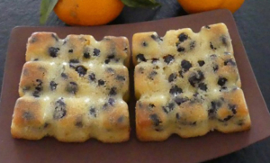 Pour 12 gâteaux
Les gâteaux :
- 150 g de beurre pommade
- 120 g de sucre semoule
- 3 clémentines bio
- 3 œufs moyens
- 150 g de farine
- 1 càc de levure chimique
- 100 g de pépites de chocolat
Empreintes 12 tablettes ou moules à muffins
Préchauffage du four à 180°C 
Râper finement le zeste des clémentines et exprimer le jus.
Travailler le beurre et le sucre pour obtenir une crème.
Ajouter le zeste des clémentines et les œufs l'un après l'autre et travailler jusqu'à ce que la préparation soit bien liée.
Incorporer la farine, la levure puis le jus des fruits et travailler pour obtenir une pâte homogène.
Ajouter les pépites de chocolat et les incorporer à la spatule.
Répartir la préparation dans les empreintes et enfourner pour 20 minutes.
Au bout de 5 minutes j'ai posé une toile Silpat pour que les petits gâteaux restent plats.

Le glaçage :
- le jus d'une clémentine
- 25 g de sucre glace
Mélanger le jus avec le sucre jusqu'à ce que celui-ci soit bien dissous.
À la sortie du four, répartir le glaçage sur les gâteaux chauds.
Laisser refroidir et démouler.
Vous pouvez les accompagner d'une salade d'agrumes ou pourquoi pas d'une mousse au chocolat.

